16 и 23 апреля пройдут общегородские субботники
07.04.2016
16 и 23 апреля во всех округах столицы пройдут традиционные общегородские субботники, участие в которых могут принять все желающие. Для жителей района будут организованны пункты выдачи инвентаря в шаговой доступности от места проживания.
Адресный перечень объектов, на которых планируется проведение благоустроительных работ в период субботников 16 и 23 апреля 2016г.:
Чертаново Южное : Время начала работ 10.00
Объекты районного значения:
— ( Аннинский лесопарк )16 апреля в 9.00 выдача инвентаря по адресу : улица Варшавское шоссе дом 145 корпус 7
—( Покровский парк) 23 апреля в 8.45 выдача инвентаря по адресу : улица Дорожная, между домами 5 и 7.
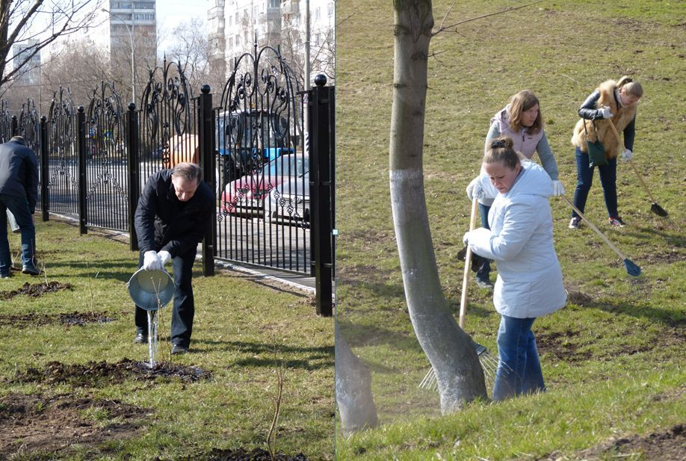

Адрес страницы: http://chertanovo-juzhnoe.mos.ru/housing-and-communal-services-and-improvement/news-housing/detail/2722209.html
Управа района Чертаново Южное города Москвы

